МІНІСТЕРСТВО ОСВІТИ І НАУКИ

НАЦІОНАЛЬНИЙ АВІАЦІЙНИЙ УНІВЕРСИТЕТ

Факультет кібербезпеки, комп’ютерної та програмної інженерії

Кафедра інженерії програмного забезпечення

**Лабораторна робота 1.2**

з дисципліни «Моделювання та аналіз програмного забезпечення»

на тему: «Керувальний граф програми»

Виконав:  
студент групи ПІ-322  
Царук С.О.  
Прийняла:  
Волкогон В. О.

Київ 2021

**Завдання**

1. Скласти програму (мову студент вибирає самостійно) рішення задачі, оформити її у вигляді процедури з вхідними та вихідними параметрами.

2. Побудувати управляючий граф створеної програми.

3. Оцінити необхідну кількість тестів, що забезпечить повне покриття шляхів графа.

4. Розрахувати цикломатичне число графа для оцінки складності програми

5. Розрахувати матрицю суміжності управляючого графа програми.

6. Розрахувати матрицю інцидентності управляючого графа програми.

2. Дано *n* цілих чисел. Знайти серед них максимальне та його порядковий номер. Якщо є декілька таких чисел, то визначте порядковий номер першого такого числа.

**Вихідний код програми**

function findComposition(){

var a = document.getElementById('idform1').value;

var b = document.getElementById('idform2').value;

var c = document.getElementById('idform3').value;

if(Math.sign(a) == -1 && Math.sign(b) == -1 && Math.sign(c) == -1){

var x = a*b*c;

}

else if (Math.sign(a) == -1 && Math.sign(b) == -1 && Math.sign(c) == 1){

var x = a*b;

}

else if (Math.sign(a) == -1 && Math.sign(b) == 1 && Math.sign(c) == -1){

var x = a*c;

}

else if(Math.sign(a) == 1 && Math.sign(b) == -1 && Math.sign(c) == -1){

var x = b*c;

}

else if(Math.sign(a) == -1 && Math.sign(b) == 1 && Math.sign(c) == 1){

console.log("There is only one negative digit!");

}

else if(Math.sign(a) == 1 && Math.sign(b) == -1 && Math.sign(c) == 1){

console.log("There is only one negative digit!");

}

else if(Math.sign(a) == 1 && Math.sign(b) == 1 && Math.sign(c) == -1){

console.log("There is only one negative digit!");

}

alert("The compositon of negative digits is "+x+"!");

}

function findAmount(){

var a = document.getElementById('idform1').value;

var b = document.getElementById('idform2').value;

var c = document.getElementById('idform3').value;

var i;

let count = 0;

if (Math.sign(a) == -1){

count++;

}

if (Math.sign(b) == -1){

count++;

}

if(Math.sign(c) == -1){

count++;

}

alert("There are "+count+" negative digits!");

}

**Управляючий граф програми**

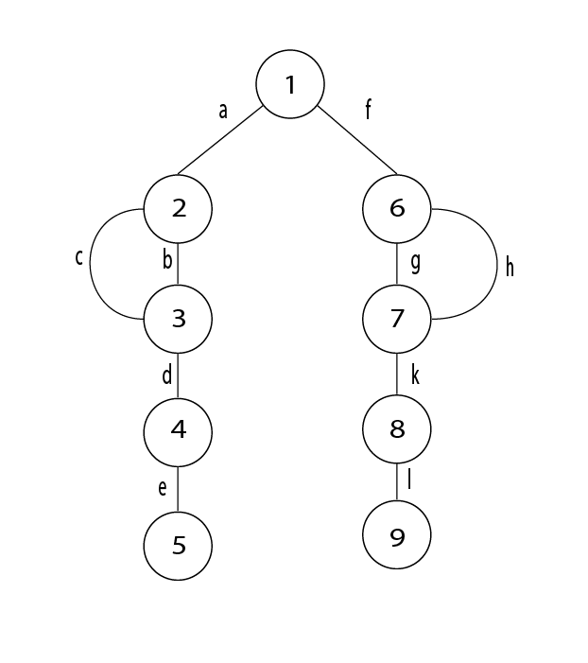

Кількість **тестів** для повного покриття графу : 9

Цикломатичне число

Е = 10 – 9 + 1 = 2

**Матриця суміжності**

|  |  |  |  |  |  |  |  |  |  |  |
| --- | --- | --- | --- | --- | --- | --- | --- | --- | --- | --- |
|  | 1 | 2 | 3 | 4 | 5 | 6 | 7 | 8 |  | 9 |
| 1 | 0 | 1 | 0 | 0 | 0 | 0 | 0 | 0 |  | 0 |
| 2 | 1 | 0 | 1 | 0 | 0 | 0 | 0 | 0 |  | 0 |
| 3 | 0 | 1 | 0 | 1 | 0 | 0 | 0 | 0 |  | 0 |
| 4 | 0 | 0 | 1 | 0 | 0 | 0 | 1 | 0 |  | 0 |
| 5 | 0 | 0 | 0 | 1 | 0 | 0 | 0 | 0 |  | 0 |
| 6 | 1 | 0 | 0 | 0 | 0 | 0 | 1 | 0 |  | 0 |
| 7 | 0 | 0 | 0 | 0 | 0 | 1 | 0 | 1 |  | 0 |
| 8 | 0 | 0 | 0 | 0 | 0 | 0 | 1 | 0 |  | 1 |
| 9 | 0 | 0 | 0 | 0 | 0 | 0 | 0 | 1 |  | 0 |

**Матриця інцидентності**

|  |  |  |  |  |  |  |  |  |  |  |
| --- | --- | --- | --- | --- | --- | --- | --- | --- | --- | --- |
|  | a | b | c | d | e | f | g | h | k | l |
| 1 | 1 | 0 | 0 | 0 | 0 | 1 | 0 | 0 | 0 | 0 |
| 2 | -1 | 1 | -1 | 0 | 0 | 0 | 0 | 0 | 0 | 0 |
| 3 | 0 | -1 | 1 | 1 | 0 | 0 | 0 | 0 | 0 | 0 |
| 4 | 0 | 0 | 0 | -1 | 1 | 0 | 0 | 0 | 0 | 0 |
| 5 | 0 | 0 | 0 | 0 | -1 | 0 | 0 | 0 | 0 | 0 |
| 6 | 0 | 0 | 0 | 0 | 0 | -1 | 1 | -1 | 0 | 0 |
| 7 | 0 | 0 | 0 | 0 | 0 | 0 | -1 | 1 | 1 | 0 |
| 8 | 0 | 0 | 0 | 0 | 0 | 0 | 0 | 0 | -1 | 1 |
| 9 | 0 | 0 | 0 | 0 | 0 | 0 | 0 | 0 | 0 | -1 |